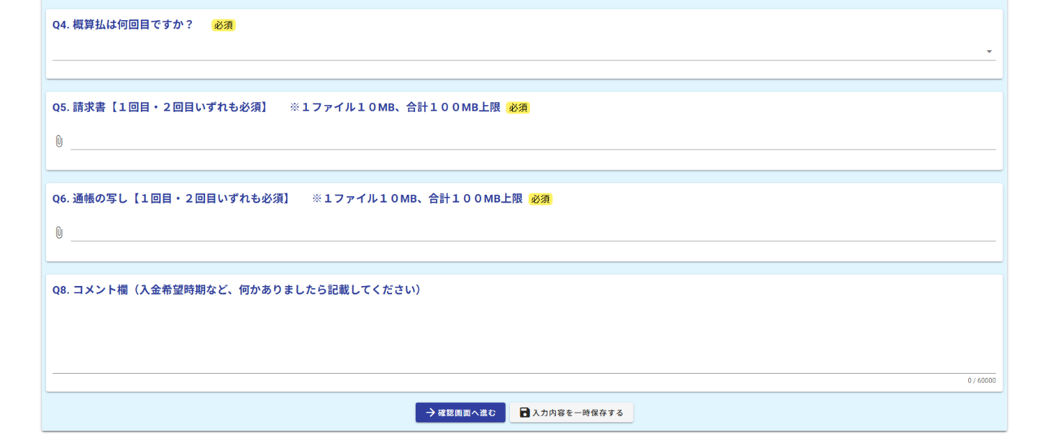
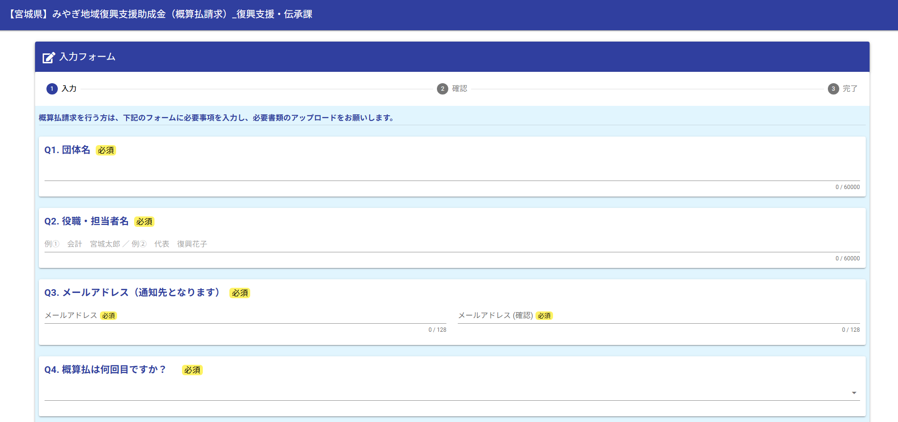
令和８年度みやぎ地域復興支援助成金 申請書等の提出方法

令和８年度みやぎ地域復興支援助成金の申請は、「ＬｏＧｏフォーム」というシステムで、
必要な情報やデータを入力いただき、申請・提出をお願いいたします。


提出の流れ
① 申請書や添付書類などの提出用データを作成・準備する
② 下記ＵＲＬまたは右記Ｒコードから入力フォームに移動
【ＵＲＬ】https://logoform.jp/form/GQGB/r8miyagichiiki-sinsei

③ 入力フォームの設問にしたがって、必要な情報の入力・データのアップロードを行い
一番下の →確認画面へ進む ボタンを押す
④ 確認画面で、入力漏れがないかを確認し、 →送信 ボタンを押す

→ 送信が完了すると、入力したメールアドレスに「送信完了メール」が届きます

一度送信してしまうと、入力内容を修正することができませんので、
入力漏れや書類の誤りがないか等、よく確認してから「送信」してください！

書類に修正・不足等がある場合
電話またはメールにて、下記担当からご連絡させていただきます。
募集期間
令和８年３月１２日（木）～令和８年３月３１日（火）
期限厳守でお願いいたします。

担当者連絡先（お問い合わせ先）

宮城県復興・危機管理部復興支援・伝承課震災復興支援班
担当 ： 江刺・千葉・松崎・佐藤（健）

０２２－２１１－２４２４ （８：３０～１７：１５）

denshoh@pref.miyagi.lg.jp

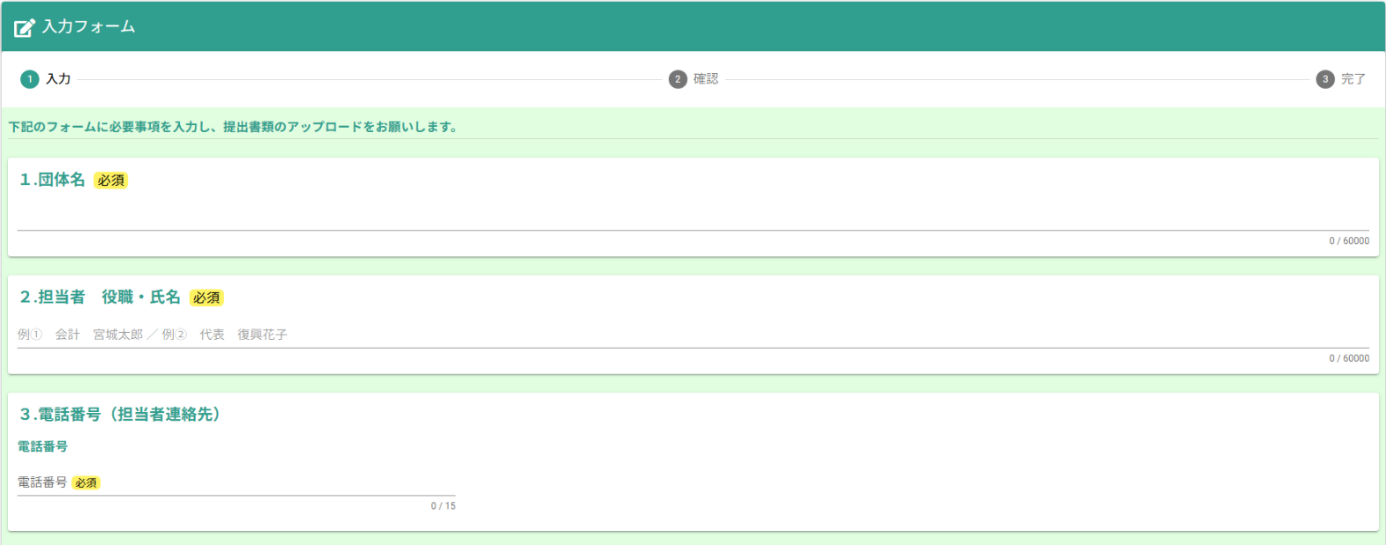
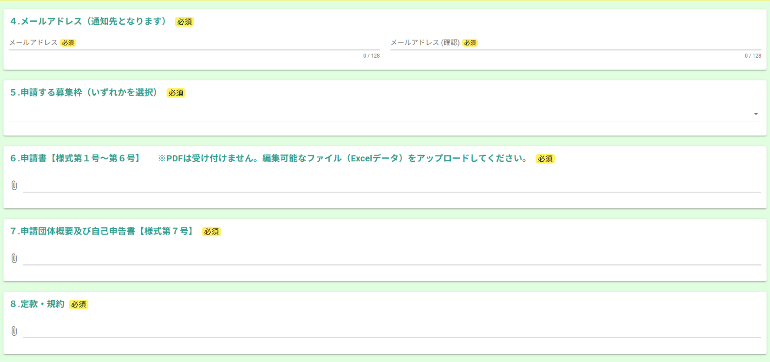
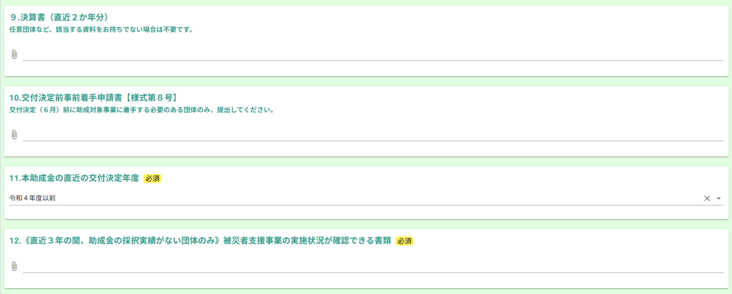
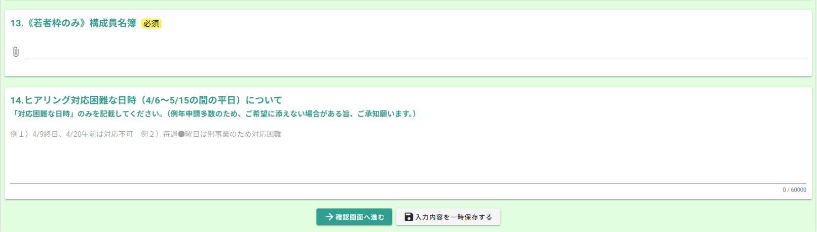
（参考）入力画面 ※文字が小さいので、実際の入力画面と合わせてご覧ください。

「一般枠」「若者枠」のいずれかを選択してください

←をクリックするか、↓の線の上あたりでダブルクリック

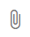

ファイルを添付するには…

左側のクリップマーク をクリックするか、下線の上の
あたりでダブルクリックすると、保存しているフォルダ等
からデータが選べます。
１つの質問（枠）に１つのファイルしかアップロード
できないため、複数のファイルをアップする際は、
ｚⅰｐファイルなどを活用してください。

「令和７年度」「令和６年度」「令和５年度」「令和４年度以前」
「この助成金の交付決定を受けたことはない」のいずれかを選択してください

11.で「令和４年度以前」又は「この助成金の交付決定を受けたことはない」のいずれかを選択した場合のみ、12.が表示されます

5.で「若者枠」を選択した場合のみ、13.が表示されます

ヒアリング日時調整のため4/6～5/15の間の平日のうち、「対応困難な日時」を入力願います。（いつでも対応可能な場合は記入不要）

